**Губина Светлана Вениаминовна, учитель русского языка и литературы ВКК**

**Муниципальное автономное общеобразовательное учреждение «Средняя общеобразовательная школа № 2», город Первоуральск**

**«Возрождение традиций семейного чтения**

**через организацию внеурочной деятельности»**

Ни для кого не секрет, что детский читательский негативизм становится нормой наших дней: дети не хотят и не умеют читать, у них наблюдается потеря интереса к полноценной художественной литературе, классике, поэзии, сказкам (а ведь литература, культура – это наша национальная ценность!).

**Проект «Ступени»** (автор – разработчик – Житкова Л.М., учитель русского языка и литературы), который реализуется в нашей школе уже пятый год, призван заинтересовать школьников чтением путем внедрения в работу по популяризации классической литературы новых информационных технологий. **Цель,** которая стоит перед руководителями проекта, **- приобщить подростков к качественному, осмысленному чтению, к творчеству русских писателей и поэтов через инновационные формы работы**.

Для достижения поставленных целей решается ряд **задач**:

1) содействовать школьному учебно-воспитательному процессу, повысить эффективность и качество знаний, получаемых на уроках литературы;

2) сформировать у подростков высокохудожественный читательский вкус;

3) воспитать любовь к русской классике и гордость за литературное наследие своей страны.

Если говорить об **ожидаемых результатах** реализации проекта, то это, конечно, повышение культурного уровня каждого ребенка по теме проекта, уровня художественно-эстетического и эмоционального развития воспитанников (восприятие литературных произведений, осмысление, переживание, сочувствие главным героям), формирование мотивации приобщения к духовным ценностям и традициям народа.

**Целевая аудитория проекта** – учащиеся пятых – восьмых классов общеобразовательной школы.

**Формы реализации проекта:**

1.Театр и книга – Литературная гостиная «Как бы жили мы без книг» (5 класс).

2.Время творить – флешмоб «Голоса любимых книг» (5 - 6 классы).

3. Книжная лавка – анонс книги (Библиотека), визит писателя (5 – 8 классы).

5.Поэзия как музыка души – поэтический конкурс «Роман в цветах» (5 – 6 классы).

6.Литературный дневник, реальный и виртуальный – соревнования читателей (6 – 7 классы).

7.От пера до ручки – литературный конкурс, конкурс литературных критиков (8 класс).

**8.Проект «Старые книги» (6 класс).**

9.Театральный фестиваль (5 – 8 классы).

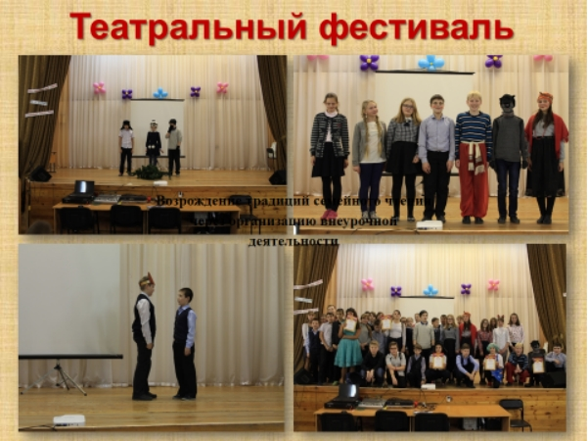

Хотелось бы поподробнее остановиться на **проекте «Старые книги»**, над реализацией которого мы с детьми работали в прошлом учебном году.

Книга для человека – это не только способ стать более информированным, но и способ воспитания сердца, разума, души. Человек, у которого с детства воспитана любовь к книге, обладает огромным духовным капиталом, он легче находит общественное признание, у него лучше развита речь, он более востребован, более успешен в любом деле, лучше понимает других.   
Три составляющие – семья, школа, библиотека – создают окружение, фор-   
мирующее Человека Читающего, человека XXI века. Но самым главным фактором, стимулирующим чтение детей, является **читающая семья**, так как семья – начало всех начал, это дом, любовь и радости, привычки и традиции.

Родителям нынешних детей посчастливилось вырасти в той России, которая считалась самой читающей страной в мире, в России, которая славилась традициями семейного чтения. Первая детская книжка в руках мамы, папы, дедушки – с этого начинается Читатель! Искренне хочется, чтобы в дом наших детей вернулась забытая традиция семейного чтения. Можно сколько угодно сетовать и рассуждать, почему дети мало читают, куда ушли традиции семейного чтения. Мы же в ходе своей работы сделали попытку сближения трех поколений читателей. В семьях принято рассказывать детям о предках: как звали, кем были, где работали. А почему бы не поведать о том, что любили читать мамы и папы, бабушки и дедушки? Почему бы не предложить учащимся средней школы прочитать те книги, которые формировали нравственную основу их бабушек и дедушек, а теперь в забытьи стоят на полках библиотек?

**Цель** проекта - возвращение в репертуар чтения подростков лучших книг прошедших лет с целью формирования навыков восприятия детской книги как явления книжного искусства.

**Задачи:**

1.изучить читательские предпочтения разных поколений;

2.предложить ровесникам прочитать книги, которые пользовались популярностью у их родителей, бабушек и дедушек;

3.популяризация среди детей и подростков книг как образцов современного искусства детской книги;

4.организация занимательного досуга детей на основе сюжетов популярных книг прошлых лет.

**Идея** – Книга, объединяющая поколения

**Гипотеза**: Несколько поколений вырастают на одних и тех же детских книгах. Так ли это?

В проекте приняли участие все учащиеся 6-х классов, а у нас их пять. Дети получили долгосрочное домашнее задание (2 недели): узнать любимую книгу своих родителей, бабушки или дедушки, выбрать одну, прочитать ее, написать отзыв о книге и ее героях и смастерить Дом для своей книги. Итоговыми по реализации проекта стали открытые уроки для городского педагогического сообщества. В холле 2-го этажа школы была организована выставка **Домов книг**, **сделанных руками шестиклассников.** Такие выставки стали традицией в нашей школе.

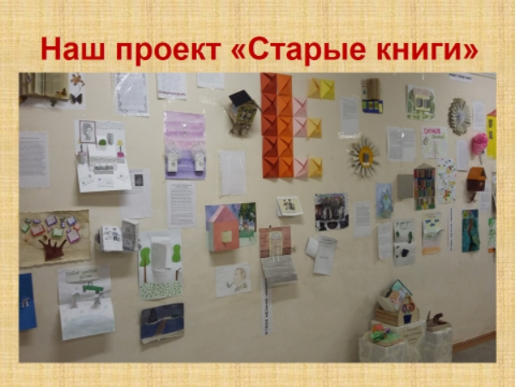

На уроке дети презентовали прочитанные ими произведения: «Тимур и его команда» А.П.Гайдара, сказы уральского писателя П.П.Бажова, «Алые паруса» А.С.Грина, «Девочка из города» Л.Воронковой и др., рассказывали об авторах этих книг, зачитывали странички из читательских дневников – отзывы о книгах, давали характеристику героям, смотрели фрагменты экранизации, выразительно читали отрывки их произведений.

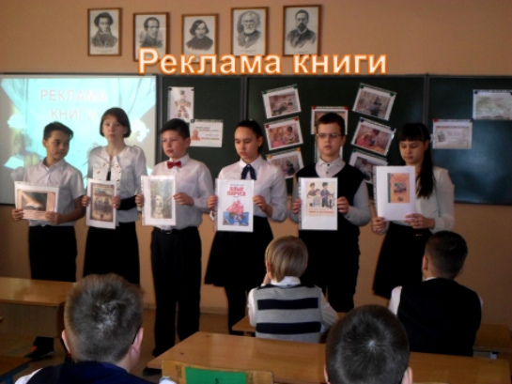

На уроки были приглашены родители и бабушки учащихся, которые тоже говорили об любимых книгах.

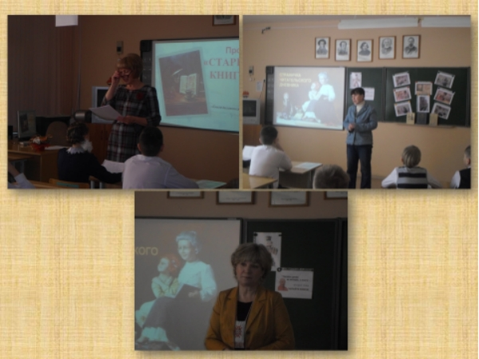

И это особенно важно, поскольку ценности старшего поколения становились ценностями их детей и внуков. Не всегда мнения родителей и их детей полностью совпадали. И если мама одной из моих учениц, актриса, когда-то благодаря роману «Три мушкетера» А.Дюма выбрала именно эту профессию, то сама Даша отзыв о произведении написала в виде стихотворения, и он, может быть, не такой восторженный, как ожидала ее мама:

Мне в детстве читали красивые сказки

О дружбе, любви и другой «ерунде».

Но чтобы все женщины были мерзавки!

Такого, пардон, не встречала нигде!

Хаврошечка, Золушка, все остальные

Умелы, щедры, золотые сердца.

Высокие стены, оковы стальные,

Но девы покорные ждут молодца!

Романы для взрослых похожи на сказки.

Отличие я увидала одно:

Мужчины прекрасны, надежны и баски,

Сто подвигов за день, но смелы все равно!

Дюма рассказал нам подобную сказку,

Роман повествует о дружбе мужчин!

Все живы, здоровы. Такую развязку

Читаем в финале, не зная причин!

Ужасны в романе все женские лица,

Красивые внешне, но монстры внутри:

Констанция лжива, миледи – убийца,

Кэт глупая страшно! Вот так! Се ля ви!

Я так не играю! Все это не правда!

И женщины в жизни умней и сильней!

И принцев спасают! Не ищут награду!

И жизнь состоит из хороших людей!

Ну что ж, ребенок имеет право на собственную точку зрения. И мы можем говорить в данном случае о том, что у девочки, а ведь она еще шестиклассница, уже сформированы ценностные ориентиры. Она понимает значение дружбы и любви в нашей жизни, что женщины в жизни умней и сильней – просто бальзам на душу - и что хороших людей все-таки в нашем мире больше.

И в завершение хотелось бы сказать, что Главное, наверное, в том, что вместе собрались представители 3-х поколений и их объединила КНИГА! **Не старая, а Вечная!**